附件1
免费开通重庆市公共图书馆中小学(幼儿)
图书借阅卡授权书

本人为 监护人，授权同意开通重庆市公共图书馆中小学(幼儿)图书借阅卡，享受用卡权益，维护公共安全秩序、遵守图书馆各项管理规定，对不文明借阅行为承担责任。授权同意登录公共图书馆门户网站和微信公众号使用数字资源，进行文献查询、借阅记录、书刊续借、活动报名等线上自助服务。

监护人(授权人)签名:

附件2
办理中小学(幼儿)图书借阅卡实施细则
一、办理对象
全县普通中小学校(幼儿园)在校(园)学生(幼儿)
二、借阅卡名称
中小学(幼儿)图书借阅卡
三、实施主体
县公共图书馆
四、办理方式
各普通中小学校(幼儿园)将学生基本信息录入至“免押金办理图书借阅卡数字化平台”（浏览器访问http://222.177.237.194:9005/bcrAdmin)，县公共图书馆以学生基本信息为基础开通中小学(幼儿)线上借阅卡，学生可凭借阅卡(线上借阅卡)、身份证、社保卡借阅图书。
五、服务标准
(一)免押金开通，每位读者只能申办一张借阅卡，若需将线上借阅卡转为实体借阅卡，首次办理该实体借阅卡免工本费。
(二)可外借中外文书刊共8册，其中外文书刊不超过3册。
(三)本借阅卡图书借阅文献类型包含可开架借阅的文献类型。
(四)本借阅卡具备“一卡通”读者卡通借通还权限，可在县公共图书总分馆通借通还图书。并根据重庆市“一卡通”通借通还实施范围和工作进度，同步扩大实施范围。
(五)持有我县公共图书馆原读者卡的读者，若符合本借阅卡办理条件，可到县图书馆申请免费更换中小学(幼儿) 图书借阅卡。若原读者卡已收取押金，原办卡馆凭读者原借阅卡、有效证件原件退回押金。代退押金者，需携带被代理人借阅卡和有效证件并出示本人有效证件。
(六)在确保安全和管理到位的前提下，允许持卡读者进入少儿和成人借阅区。
(七)所借文献借期为30天，借阅期间只可续借一次，续借期从续借当日开始计算，续借期为30天。
(八)超期文献、已预约文献、有违约及违规行为借阅卡不可续借。

附件3
中小学办证系统操作手册
复制链接观看视频教程：https://pan.baidu.com/s/1PcPX2IwbAt5JJNN9ULYcpg?pwd=sefw

办证系统简介

系统概述
为贯彻落实党的二十大关于深化全民阅读活动的重要部署，充分发挥公共图书馆公益性服务功能，进一步推动我市书香校园建设和中小学生阅读推广服务，拟面向全市普通中小学生（含幼儿园在园幼儿，下同）免费开通公共图书馆图书借阅卡工作。

1.2 系统功能
系统包括读者业务管理和查询统计输出功能两大部分。
（一）读者业务管理
读者业务管理功能主要包括读者管理-校、读者办证批次管理。
- 读者管理-校：包括新增、修改、删除、审核、批审核、导入、导出等；
- 读者办证批次：包括搜索、重置等；
- 查询统计输出
查询统计输出功能主要包括日志查询-校。
- 日志查询-校：包括搜索、重置、导出等；

读者业务管理
学校老师对学生信息进行新增、修改、删除、导入，审核，批审核。

2.1 读者管理-校
功能说明
学校老师对学生信息进行新增、修改、删除、导入，审核，批审核。
界面说明
界面分为检索区、列表展示区、功能按钮区。

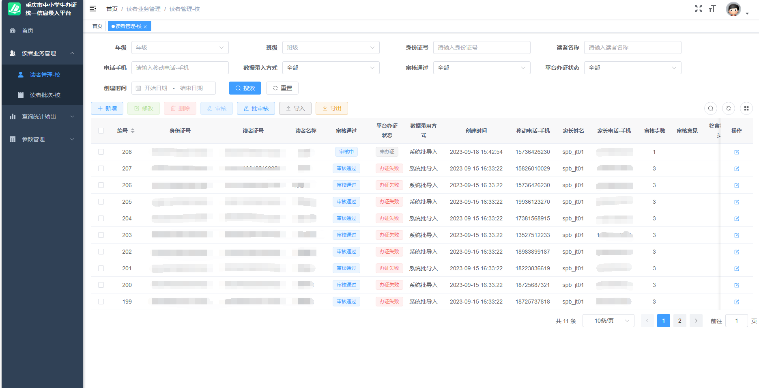

- 检索区：可根据年纪、班级、身份证号码、读者名称等检索学生信息。
- 列表展示区：按查询条件展示对应学生信息明细。
- 功能按钮：包括新增、修改、删除、审核、批审核、导入、导出等。

2.1.1 新增
功能说明
新增单个学生信息
操作界面
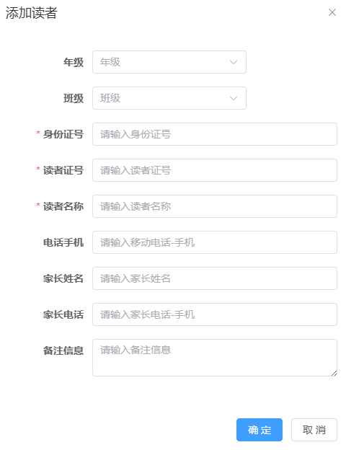

操作流程

- 选择对应的年级、班级；
- 录入学生的身份证号码、读者证号、读者名称等红*内容；
- 点击确定，保存数据/点击取消，退出当前录入界面；

2.1.2 修改
功能说明
选择单个学生信息进行修改。
操作界面

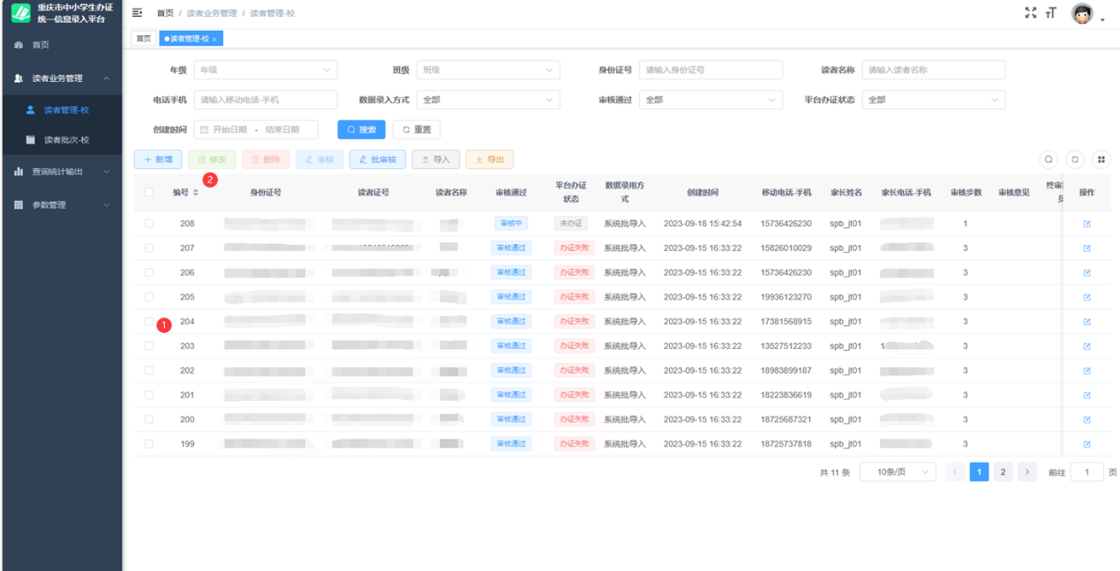

操作流程

- 可以通过检索区检索出学生信息，然后勾选需要修改的学生信息；
- 点击“修改”按钮；
- 在弹出的信息界面，对需要修改的内容进行调整；
- 信息调整完成后，点击确定，保存数据/点击取消，退出当前界面；

2.1.3 删除
功能说明
完成对选定学生信息删除。
操作界面

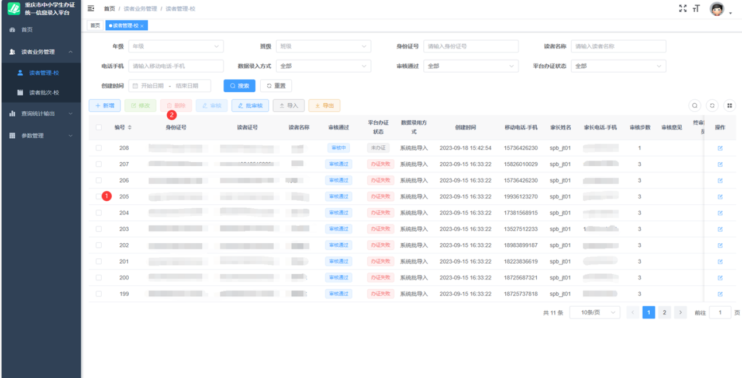

操作流程

（1）可以通过检索区检索出学生信息，然后勾选需要删除的学生信息；
（2）点击“删除”按钮；
（3）在弹出窗口中点击确定，删除数据/点击取消，退出当前界面。

2.1.4 审核
功能说明
完成对选定学生信息的单个审核。
操作界面

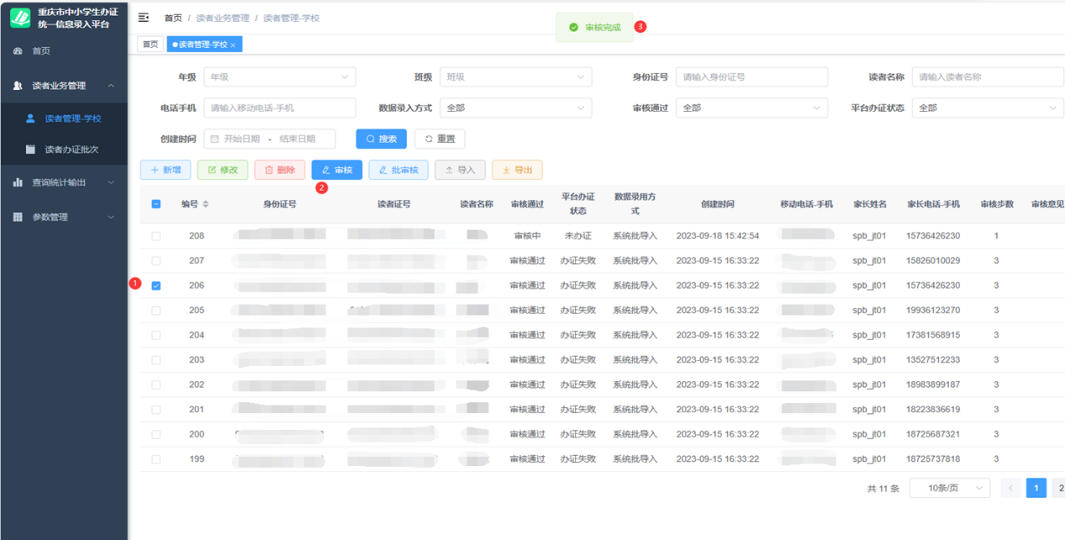

操作流程

（1）可以通过检索区检索出学生信息，然后勾选需要审核的学生信息；
（2）点击“审核”按钮；
（3）提示审核成功/失败。

2.1.5 批审核
功能说明
完成对选定学生信息的批量审核。
操作界面

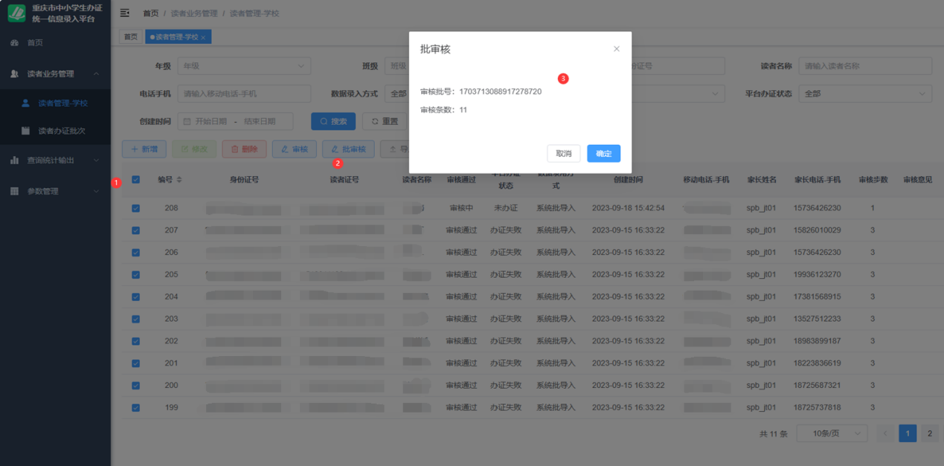

操作流程

（1）可以通过检索区检索出学生信息，然后勾选需要批量审核的学生信息/或者全选当前页面；
（2）点击“批审核”按钮；
（3）弹出批量审核的批次号和需要审核条的数。
（4）点击确定，进行批量审核/点击取消，退出当前界面

2.1.6 导入
功能说明
完成学生信息的excel格式的导入。
操作界面

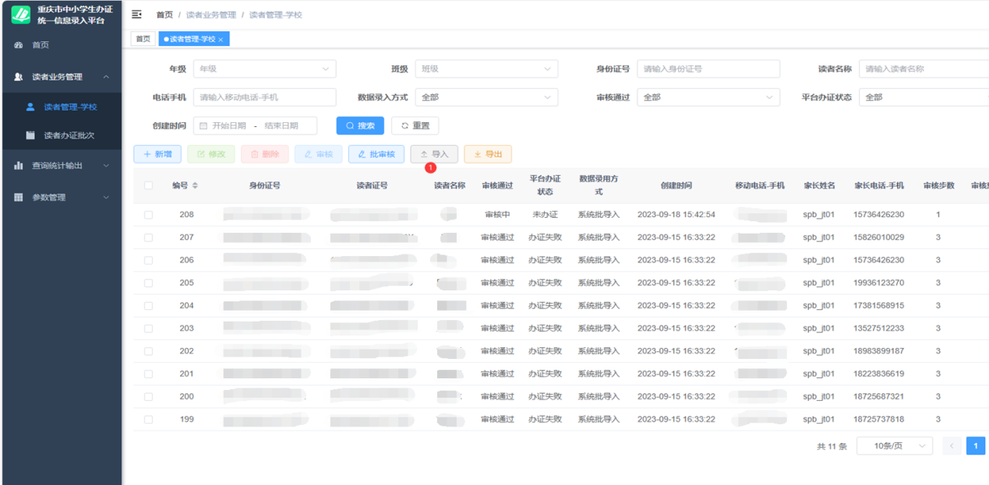

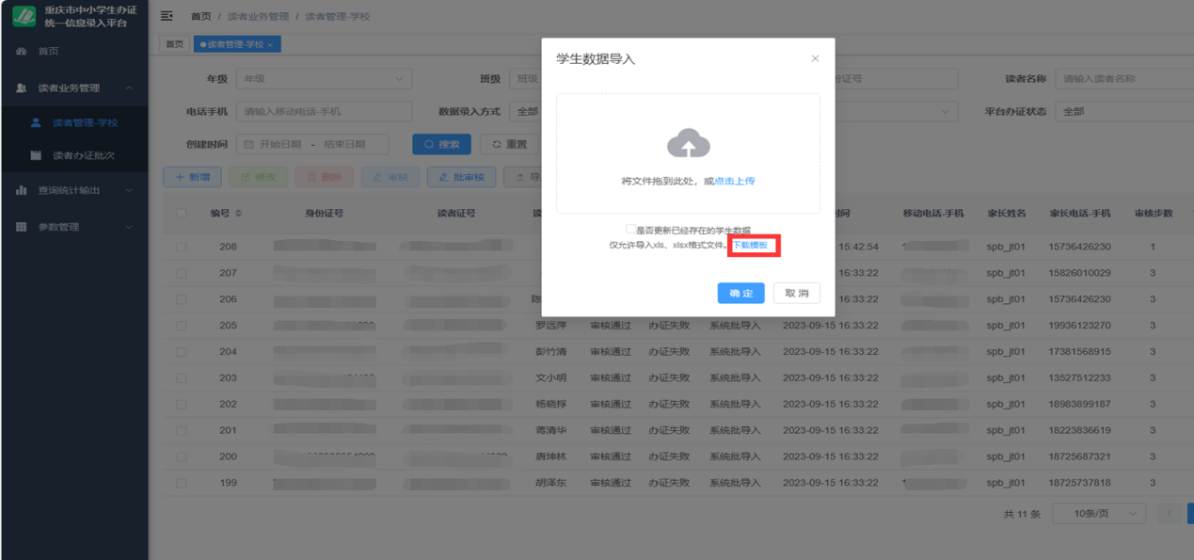

操作流程

- 点击“导入”按钮；图1
- 首次导入/不清楚导入格式的老师，可以点击“下载模板”按钮，参考模板录入学生信息；图2
- 模板格式内容主要为身份证号码、姓名、联系电话、家长姓名、家长联系电话。见下图

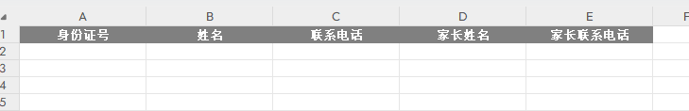
- excel数据处理好之后，点击“上传”按钮，对学生数据进行上传，点击确定，进行批量上传/点击取消，退出当前界面。

2.1.7 导出
功能说明
完成学生信息的excel格式的导出。
操作界面

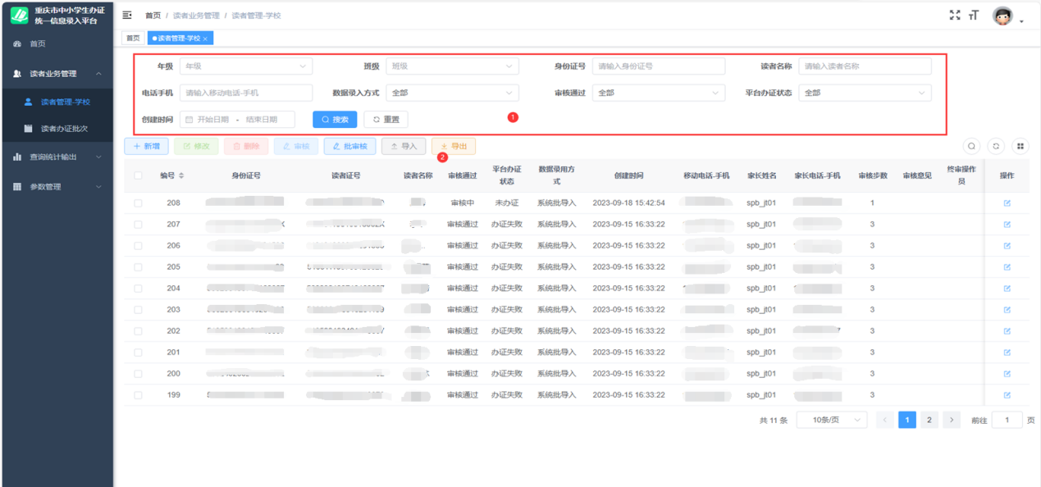

操作流程

- 在检索区，对查询条件进行选择，然后点击“检索”，查询出数据。
- 点击导出按钮，根据检索条件，对查询结果进行导出。

2.2 读者办证批次
功能说明
可以查询各批次批量上传的完成进度。
界面说明
界面分为检索区和进度展示区
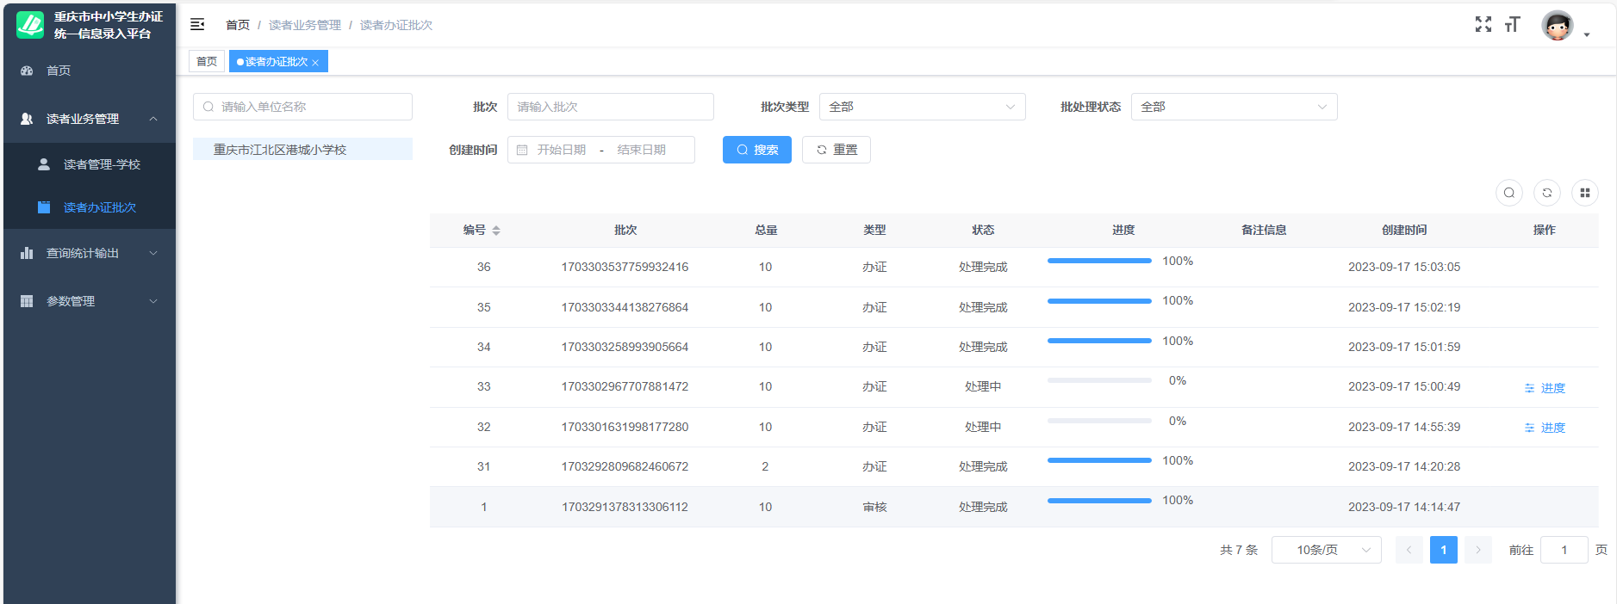

操作流程

（1）在检索区，对查询条件进行选择，然后点击“检索”，查询出数据/点击重置按钮，对查询条件进行重置清空；
（2） 在进度展示区，可以清晰直观的查看各批次审核进度；

查询输出统计
根据检索条件，查询统计数据。

3.1 日志查询-校
功能说明
根据检索条件，查询统计数据。
界面说明
界面分为检索区、检索按钮和统计结果展示区
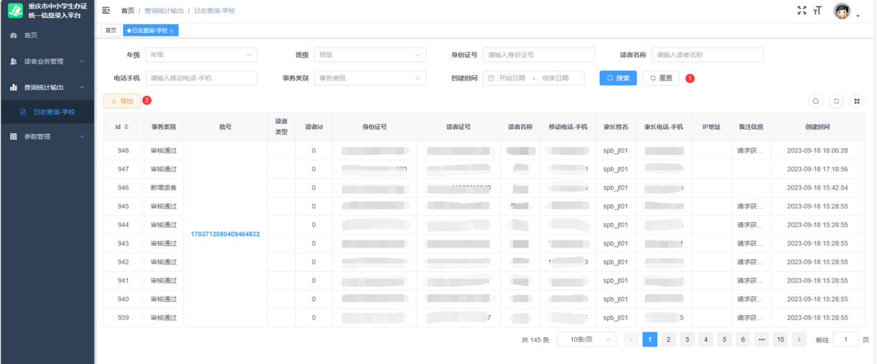

操作流程

- 在检索区，对查询条件进行选择，然后点击“检索”，查询出数据/点击重置按钮，对查询条件进行重置清空；
- 点击“导出”，得到符合条件的所有学生统计信息；

参数管理
维护年级参数-校、班级参数-校。

4.1 年级参数-校
功能说明
维护本学校年级参数。
界面说明
界面分为功能区、年级数据展示区
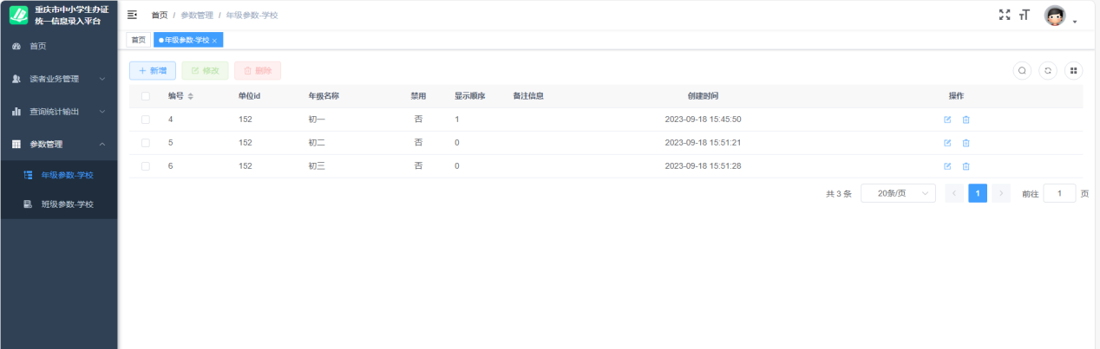

4.1.1 新增
功能说明
对年级信息进行新增。
界面说明
界面分为数据录入区、功能按钮区

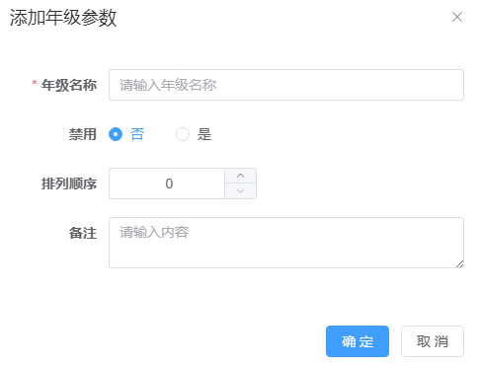
操作流程
- 根据实际情况年级名称、是否禁用、排序顺序、备注等内容；
- 确认数据无误后，点击确定，对年级数据进行保存/取消，退出当前界面。

4.1.2修改
功能说明
选择单个年级信息进行修改。
操作界面

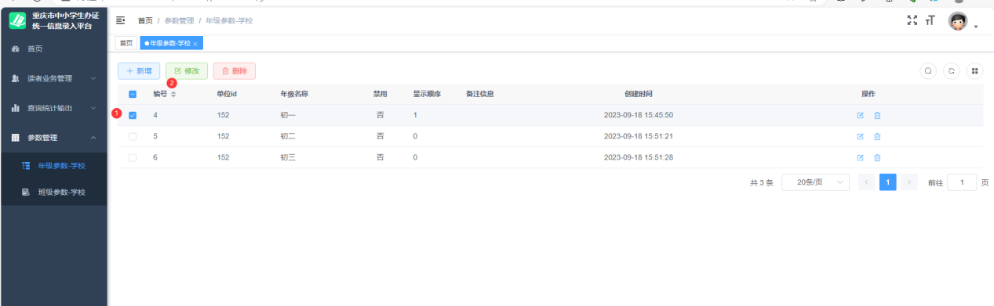

操作流程

- 勾选需要修改的年级信息；
- 点击“修改”按钮；
- 在弹出的信息界面，对需要修改的内容进行调整；
- 信息调整完成后，点击确定，保存数据/点击取消，退出当前界面；

4.1.3删除
功能说明
选择单个年级信息进行删除。
操作界面

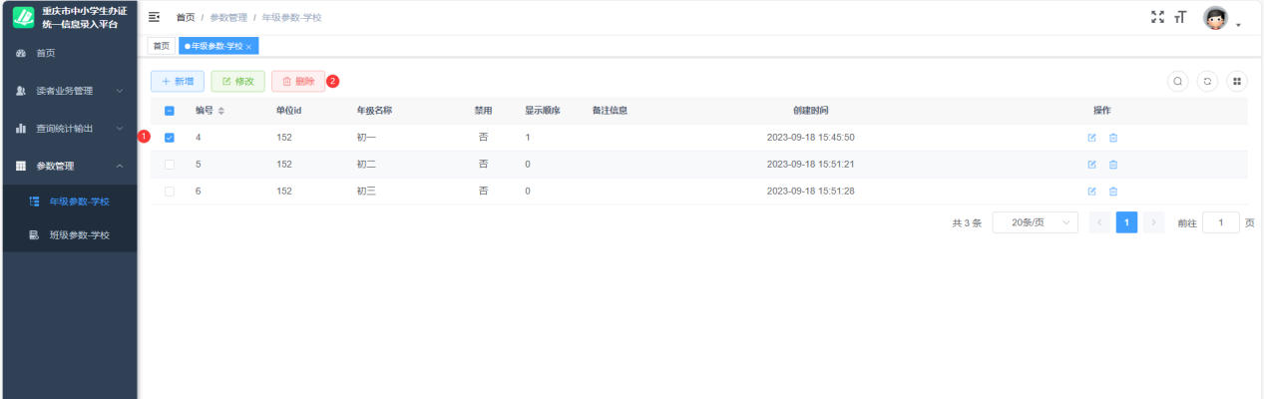

操作流程

- 勾选需要删除的年级信息；
- 点击“删除”按钮；
- 在弹出的界面点击确定，进行数据删除/点击取消，退出当前界面；

4.2 班级参数-校
功能说明
维护本学校班级参数。
界面说明
界面分为功能区、班级数据展示区
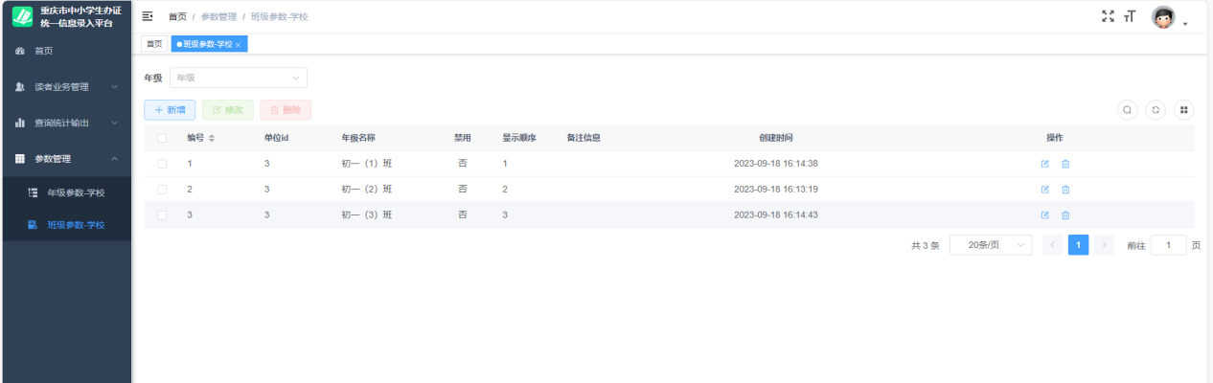

4.2.1 新增
功能说明
对班级信息进行新增。
界面说明
界面分为数据录入区、功能按钮区

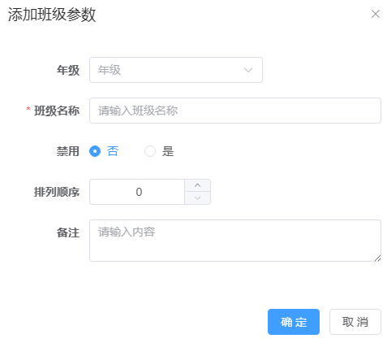

操作流程
- 根据实际情况年级名称、班级名称、是否禁用、排序顺序、备注等内容；
- 确认数据无误后，点击确定，对班级数据进行保存/取消，退出当前界面。

4.2.2修改
功能说明
选择单个班级信息进行修改。
操作界面

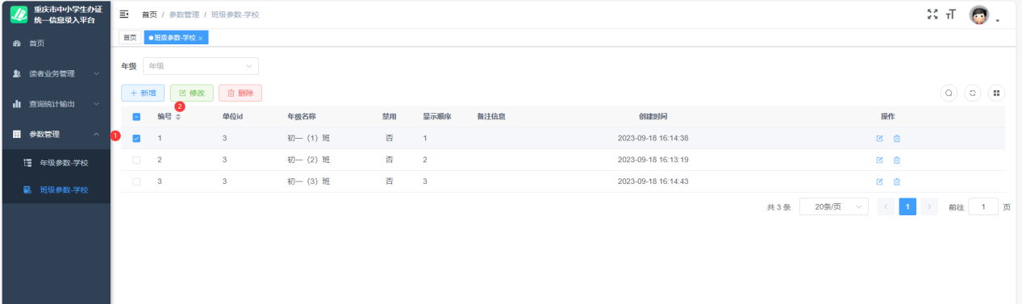

操作流程

- 勾选需要修改的班级信息；
- 点击“修改”按钮；
- 在弹出的信息界面，对需要修改的内容进行调整；
- 信息调整完成后，点击确定，保存数据/点击取消，退出当前界面；

4.2.3删除
功能说明
选择单个班级信息进行删除。
操作界面

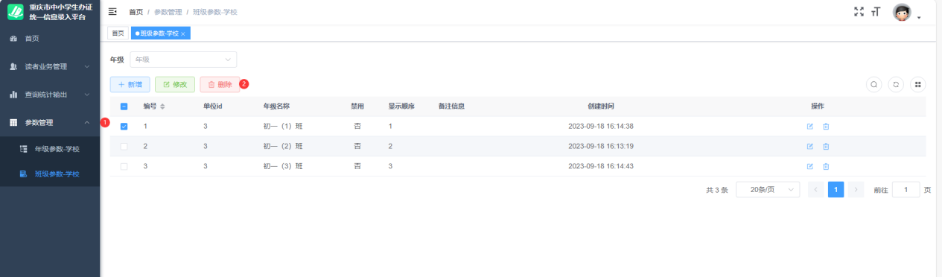

操作流程

- 勾选需要删除的班级信息；
- 点击“删除”按钮；
- 在弹出的界面点击确定，进行数据删除/点击取消，退出当前界面；
附件4
重庆市普通中小学生（幼儿）办证统一信息录入平台”二维码

操作步骤：
扫描二维码→继续访问→点击注册→填写基本信息→提交

附件5
中小学生（幼儿园）录入信息模板
身份证号(必填) | 姓名(必填) | 联系电话(必填) | 家长姓名 | 家长联系电话 | 班级 | 所属区县名称(必填)，如：渝中

